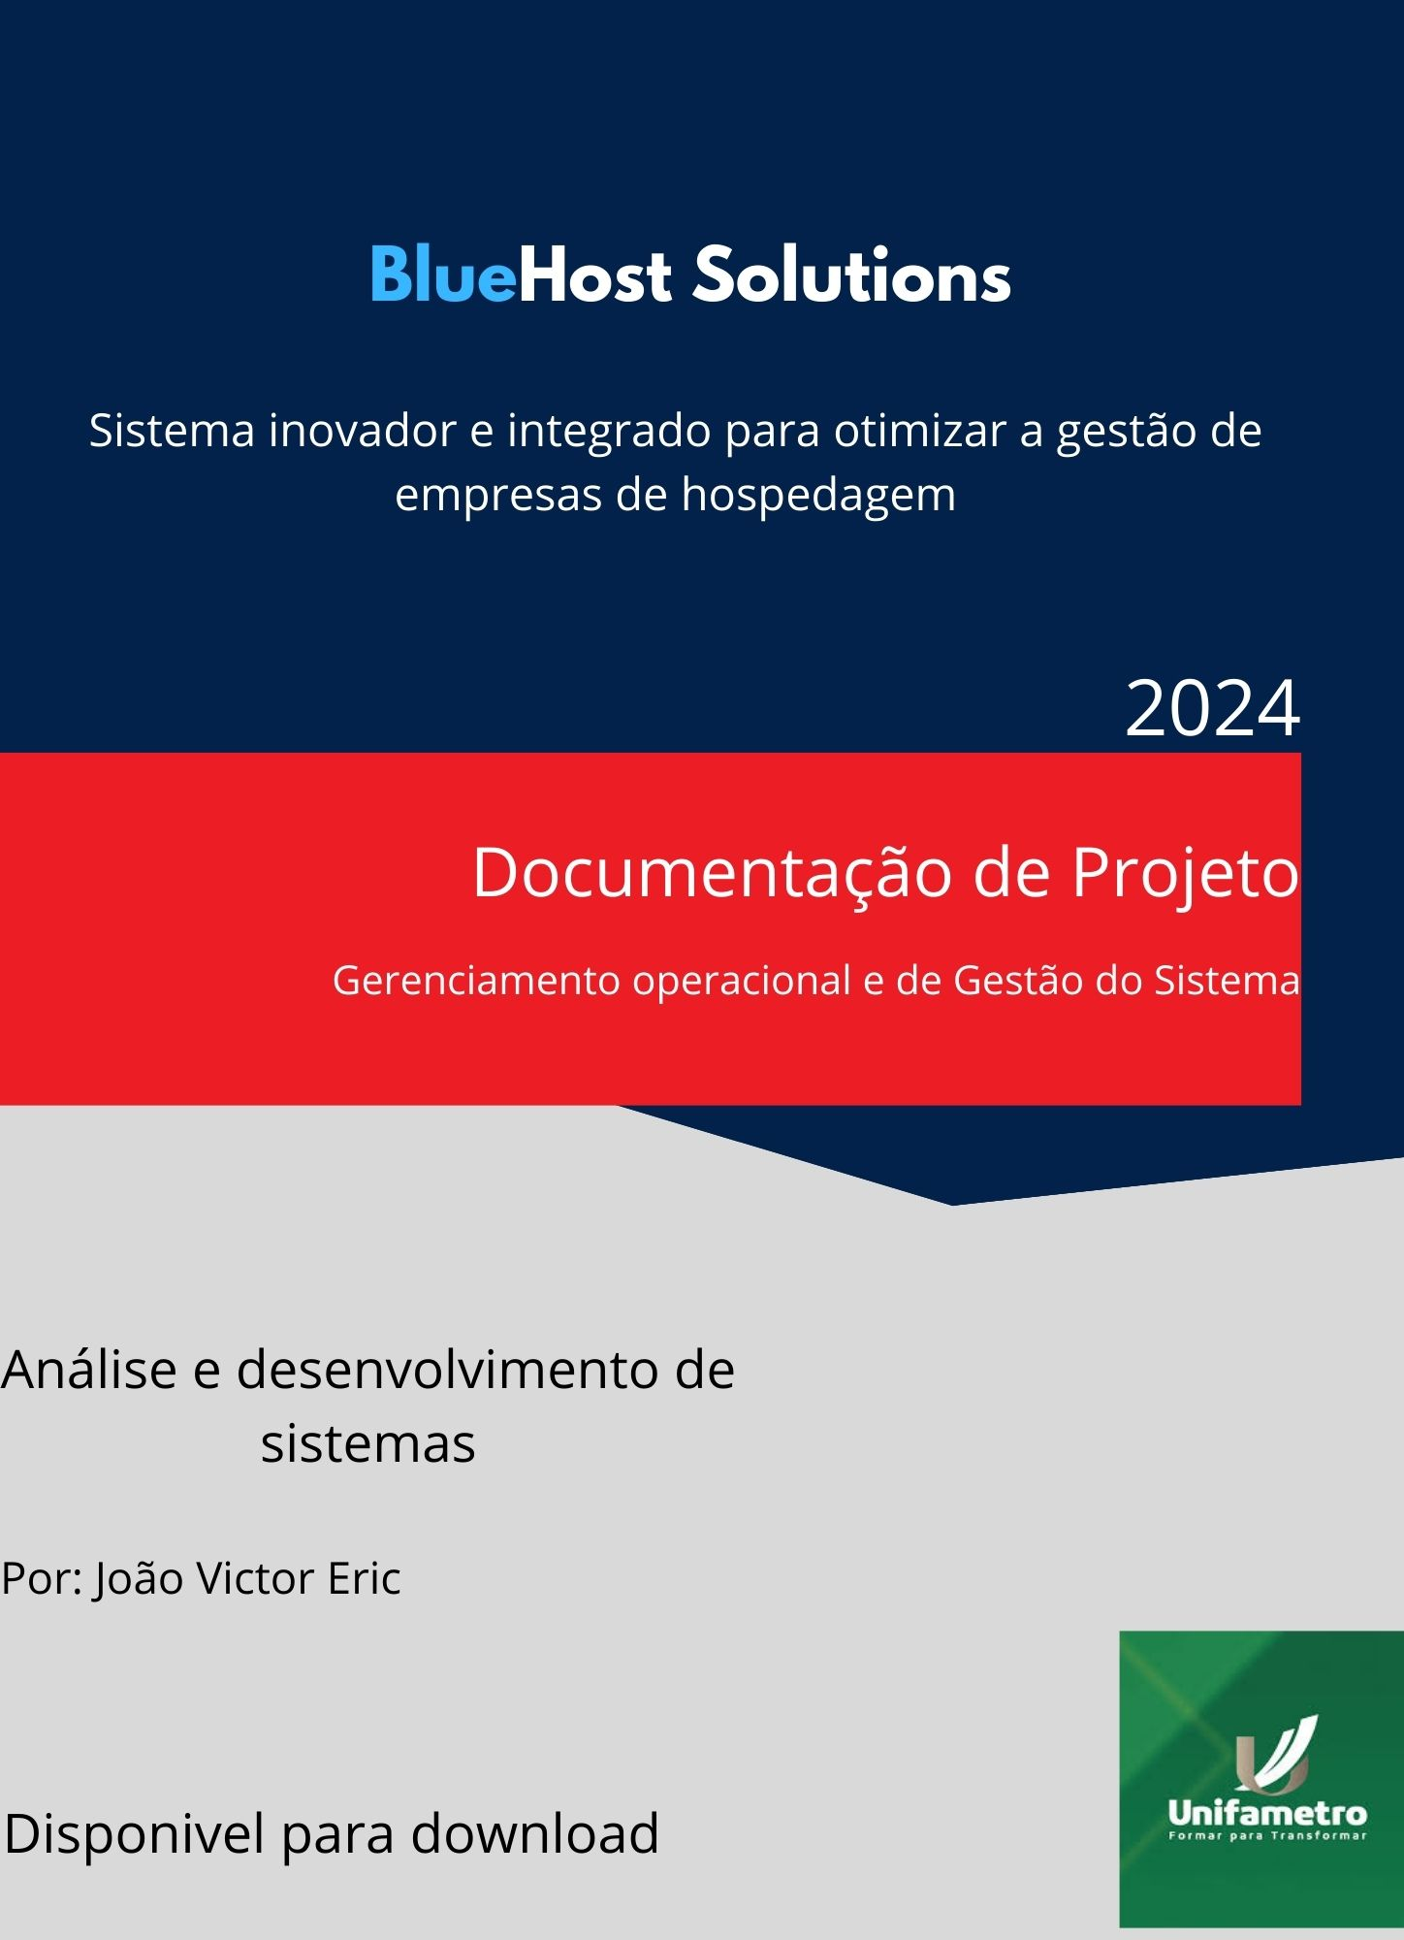
Documentação de Sistema

Título: BlueHost Solutions - Sistema de Gerenciamento de Hóspedes
Versão: 1.0
Data: 01 de setembro a 28 de outubro de 2024
Autores: João Victor Eric Coutinho Farias e Equipe:
Descrição: Documentação do sistema de gerenciamento de hóspedes desenvolvido para otimizar operações de hotéis e pousadas.
Contato: [seu_email@dominio.com]
Revisões:
- Versão 1.0 (22/10/2024): Documentação inicial criada.

Sumário

1. Introdução
1.1 Objetivo do Sistema
1.2 Visão Geral
1.3 Público-Alvo
1.4 Tecnologias Utilizadas

2. Requisitos do Sistema
2.1 Requisitos Funcionais
- Cadastro de Usuário
- Login de Usuário
- Recuperação de Senha
- Gerenciamento de Hóspedes
- Visualização de Quartos
- Definição Geral da Empresa
2.2 Requisitos Não Funcionais
- Usabilidade
- Segurança
- Desempenho
- Compatibilidade
- Escalabilidade
2.3 Requisitos de Hardware e Software
- Hardware
- Software

3. Arquitetura do Sistema
3.1 Visão Geral da Arquitetura
3.2 Componentes do Sistema
- Frontend
- Backend
- Banco de Dados
3.3 Fluxo de Dados

4. Funcionalidade do Sistema
4.1 Cadastro e Login de Usuários
4.2 Recuperação de Senha
4.3 Gestão de Hóspedes
4.4 Situação Financeira
4.5 Visualização de Quarto
4.6 Interface Amigável

5. Segurança
5.1 Políticas de Segurança
5.2 Armazenamento de Senhas
5.3 Proteção contra Ataques Comuns

6. Testes do Sistema
- 6.1 Tipos de Testes
  - Testes Funcionais
  - Testes de Usabilidade
  - Testes de Segurança
  - Testes de Desempenho
  - Testes de Compatibilidade
- 6.2 Registro de Testes
  - Documentação dos resultados dos testes

7. Implantação
- 7.1 Ambiente de Implantação
  - Requisitos de hardware e software
  - Configuração de segurança
- 7.2 Processo de Implantação
  - Configuração do servidor
  - Deploy do código
  - Testes pós-implantação

8. Manutenção e Suporte
- 8.1 Manutenção do Sistema
  - Atualizações de software
  - Correção de bugs
  - Melhorias de funcionalidade
- 8.2 Suporte ao Usuário
  - Documentação do usuário
  - Canal de suporte

9. Conclusão
- Resumo das funcionalidades e objetivos do sistema BlueHost Solutions.

1. Introdução

1.1 Objetivo do Sistema
O sistema foi desenvolvido com o intuito de gerenciamento, adição e exclusão de hóspedes/clientes ´para empresas de hotelaria, permitindo que gerentes acessem e armazenem informações de forma segura. O sistema possibilita que os usuários(Gerente e funcionário) se cadastrem e começem a utilizar o sistema, garantindo uma experiência de uso fluida e eficiente.
Em suma, o BlueHost Solutions se propõe a transformar a forma como hotéis e pousadas gerenciam suas operações, proporcionando uma experiência otimizada tanto para os funcionários quanto para os hóspedes, contribuindo para um serviço de excelência e maior eficiência operacional.

1.2 Visão Geral
Este sistema é composto por três principais funcionalidades:
- Cadastro e login de Usuários: Permite que novos usuários, administradores do estabelecimento, criem contas fornecendo informações básicas, como nome, e-mail e senha. As informações são armazenadas de forma segura em um banco de dados local, facilitando o gerenciamento das contas dos usuários. O login Facilita a autenticação de usuários existentes, garantindo que apenas aqueles com credenciais válidas possam acessar a plataforma. Isso é essencial para proteger dados sensíveis e personalizar a experiência do usuário.
- Recuperação de Senha: Oferece um método seguro para que os usuários recuperem suas senhas em caso de esquecimento, enviando um código de recuperação para o e-mail cadastrado. Essa funcionalidade é fundamental para garantir a acessibilidade do sistema.
- Definição geral da empresa: O gerente pode inserir as informações de sua empresa de hotel, como nome, a quantidade de quartos totais, descrições e recados, que poderão ser vistos pelos demais funcionários.
- Adição e edição de hóspedes: permite que os funcionários adicionem novos clientes a lista de quartos disponíveis, armazenando informações como nome, cpf e contato, deixando claro o período que eles ocuparão e o número do quarto alugado.
- Situação financeira: Essa funcionalidade dá aos gerentes, a capacidade de visualizar se há uma pendência financeira do hóspede ou se está em dias.
- Visualização: Usuários podem ver quais quartos estão alugados, e quais estão disponíveis, assim como suas informações
O sistema foi projetado com uma interface amigável, visando proporcionar uma experiência de usuário positiva, e inclui medidas de segurança robustas para proteger os dados dos usuários.

1.3 Público-Alvo
O público-alvo deste sistema inclui:
- Gerentes de Hoteis/Pousadas de pequeno a médio porte que precisam de uma ferramenta para analisar questões financeiras e otimizar seu trabalho. Substituindo totalmente as informações armazenadas em livros ou documentos físicos
- Funcionários de Hoteis/Pousadas de pequeno a médio porte que precisam de uma ferramenta para gerenciar usuários, reservas e outras informações pertinentes ao negócio, tornando a atividade mais prática e rápida.

1.4 Tecnologias Utilizadas
As principais tecnologias utilizadas para o desenvolvimento deste sistema incluem:
- Frontend: HTML, CSS, JavaScript
- Backend: Python (Django)
- Banco de Dados: MySQL
- Controle de Versão: Git

2. Requisitos do Sistema

2.1 Requisitos Funcionais
Os requisitos funcionais descrevem as funcionalidades específicas que o sistema deve oferecer. Para o BlueHost Solutions, os requisitos funcionais incluem:
Cadastro de Usuário:
  - O sistema deve permitir que novos usuários (gerentes e funcionários) criem contas com informações básicas (nome, e-mail, senha).
  - As senhas devem ser armazenadas de forma segura utilizando hashing.
Login de Usuário:
  - O sistema deve permitir que usuários existentes façam login utilizando seu e-mail e senha.
  - O acesso deve ser restrito a usuários autenticados.
Recuperação de Senha:
  - O sistema deve permitir que usuários solicitem a recuperação de senha, enviando um código para o e-mail cadastrado.
  - O sistema deve permitir que os usuários insiram um código de verificação para redefinir a senha.
Gerenciamento de Hóspedes:
  - O sistema deve permitir que funcionários adicionem, editem e removam hóspedes, armazenando informações como nome, CPF e contato.
  - Os funcionários devem ser capazes de associar hóspedes a quartos específicos e registrar o período de estadia.
Visualização de Quartos:
  - O sistema deve permitir que os usuários visualizem a lista de quartos disponíveis e ocupados.
  - Os gerentes devem ter acesso a informações financeiras relacionadas aos hóspedes.
Definição Geral da Empresa:
  - O sistema deve permitir que os gerentes insiram informações sobre a empresa, como nome e quantidade de quartos.

2.2 Requisitos Não Funcionais
Os requisitos não funcionais abordam a performance, segurança, usabilidade e outros aspectos do sistema. Para o BlueHost Solutions, os requisitos não funcionais incluem:
Usabilidade:
  - O sistema deve ter uma interface amigável e intuitiva, facilitando o uso por parte de usuários com diferentes níveis de conhecimento técnico.
Segurança:
  - O sistema deve implementar medidas de segurança para proteger as informações dos usuários, incluindo criptografia de senhas
Desempenho:
  - O sistema deve ser capaz de suportar múltiplos acessos simultâneos, garantindo resposta rápida para operações comuns.
Compatibilidade:
  - O sistema deve ser compatível com os principais navegadores de desktop(Chrome, Firefox, Microsoft Edge).
Escalabilidade:
  - O sistema deve ser projetado para suportar um aumento no número de usuários e dados, permitindo a expansão futura sem perda de performance.

2.3 Requisitos de Hardware e Software
Os requisitos de hardware e software especificam as configurações mínimas necessárias para a execução do sistema:
Hardware:
  - Processador: Mínimo de 2 GHz
  - Memória RAM: 4 GB ou mais
  - Espaço em disco: 1 GB livre para instalação
Software:
  - Sistema Operacional: Windows, macOS ou Linux
  - Navegador: Última versão dos principais navegadores (Chrome, Firefox, Microsoft Edge)
  - Banco de Dados: MySQL (versão 5.7 ou superior)

3. Arquitetura do Sistema

3.1 Visão Geral da Arquitetura
A arquitetura do BlueHost Solutions é projetada para ser modular e escalável, permitindo fácil manutenção e futuras expansões. O sistema é dividido em duas camadas principais: Frontend e Backend. A comunicação entre essas camadas é realizada por meio de APIs, garantindo a separação de responsabilidades.

3.2 Componentes do Sistema
Frontend:
  - Tecnologia: HTML, CSS, JavaScript
  - Descrição: O frontend é a interface do usuário, onde os gerentes e funcionários interagem com o sistema. Ele é responsável por apresentar as informações de maneira amigável e intuitiva.
Backend:
  - Tecnologia: Python (Django
  - Descrição: O backend é responsável por processar a lógica de negócios, gerenciar dados e autenticar usuários. Ele se comunica com o banco de dados e fornece APIs para o frontend. O Django é uma escolha ideal devido à sua robustez e à capacidade de lidar com aplicações complexas.
Banco de Dados:
  - Tecnologia: MySQL
  - Descrição: O banco de dados é utilizado para armazenar informações de usuários, hóspedes, reservas e dados financeiros. A estrutura do banco de dados é projetada para garantir integridade e segurança dos dados.

3.3 Fluxo de Dados
O fluxo de dados entre os componentes do sistema pode ser descrito da seguinte forma:
Cadastro/Login de Usuário:
  - O usuário insere suas credenciais no frontend.
  - O frontend envia as informações para o backend por meio de uma API.
  - O backend valida as informações e, se corretas, responde com um token de autenticação ou um erro.
Gerenciamento de Hóspedes:
  - Funcionários inserem ou editam dados de hóspedes no frontend.
  - As informações são enviadas para o backend, que as processa e armazena no banco de dados.
  - O backend retorna uma confirmação ao frontend.
  - São armazenadas as informações em uma seção especial que permite a visualização
Recuperação de Senha:
  - O usuário solicita recuperação de senha no frontend.
  - O sistema envia um código de verificação para o e-mail do usuário através do backend.
  - O usuário insere o código no frontend, que é validado pelo backend.

4. Funcionalidade do Sistema

4.1 Cadastro e Login de Usuários
Descrição: O sistema permite que gerentes e funcionários se cadastrem e façam login para acessar suas contas.
Funcionalidades:
  - Cadastro: Usuários podem criar contas fornecendo informações como nome, e-mail e senha. O sistema valida os dados e armazena as informações no banco de dados local.
  - Login: Usuários existentes podem entrar no sistema usando suas credenciais. O sistema autentica as informações e permite o acesso ao painel de controle.

4.2 Recuperação de Senha
Descrição: Facilita a recuperação de senhas esquecidas de maneira segura.
Funcionalidades:
  - Envio de Código: Usuários que esquecem suas senhas podem solicitar um código de recuperação que é enviado para o e-mail cadastrado.
  - Validação de Código: Após inserir o código, o sistema valida a solicitação e permite que o usuário redefina sua senha.

4.3 Gestão de Hóspedes
Descrição: Permite o gerenciamento eficiente de hóspedes e suas informações no painel de controle.
Funcionalidades:
  - Adição de Hóspedes: Funcionários podem adicionar novos hóspedes ao sistema, registrando detalhes como nome, CPF, contato, período de estadia e número do quarto e situação financeira.
  - Edição de Hóspedes: Informações de hóspedes podem ser editadas conforme necessário, permitindo atualizações fáceis e rápidas.

4.4 Situação Financeira
Descrição: Permite que os gerentes visualizem a situação financeira dos hóspedes.
Funcionalidades:
  - Verificação de Pendências: O sistema permite que os gerentes verifiquem se um hóspede possui pendências financeiras ou se está em dia com os pagamentos.

4.5 Visualização de Quarto
Descrição: Facilita a visualização da ocupação dos quartos do hotel.
Funcionalidades:
  - Disponibilidade de Quartos: Os usuários podem visualizar quais quartos estão disponíveis e quais estão alugados, incluindo informações sobre os hóspedes que ocupam os quartos.

4.6 Interface Amigável
Descrição: A interface do sistema é projetada para ser intuitiva e de fácil navegação.
Funcionalidades:
  - Design Responsivo: O sistema se adapta a diferentes dispositivos, garantindo uma experiência de usuário consistente.
  - Acessibilidade: O design inclui elementos que facilitam a navegação para todos os usuários, independentemente de suas habilidades tecnológicas.

5. Segurança

5.1 Políticas de Segurança
O sistema BlueHost Solutions implementa uma série de práticas de segurança para garantir a proteção dos dados dos usuários e a integridade do sistema. As principais políticas de segurança incluem:
Controle de Acesso: Apenas usuários autenticados (gerentes e funcionários) podem acessar o sistema, com diferentes níveis de permissão. Isso garante que apenas as pessoas autorizadas tenham acesso a informações sensíveis.
Autenticação Forte: O sistema utiliza autenticação forte, exigindo senhas complexas e implementando a recuperação segura de senhas por meio de códigos de verificação enviados por e-mail.
Monitoramento e Registro: Atividades de login e ações críticas são registradas para auditoria, permitindo a detecção de atividades suspeitas e a resposta a incidentes.

5.2 Armazenamento de Senhas
As senhas dos usuários são armazenadas de maneira segura utilizando técnicas de hashing e salting. O processo é realizado da seguinte forma:
Hashing: As senhas são convertidas em uma string fixa de caracteres (hash) usando algoritmos de hashing seguros, como bcrypt ou Argon2. Isso assegura que mesmo que os dados sejam comprometidos, as senhas originais não possam ser facilmente recuperadas.
Salting: Um valor único e aleatório (salt) é adicionado a cada senha antes do hashing. Isso garante que senhas idênticas tenham hashes diferentes, dificultando ataques de tabela arco-íris.

5.3 Proteção contra Ataques Comuns
Para proteger o sistema contra ataques comuns, foram implementadas as seguintes medidas:
Firewall e Monitoramento: Um firewall de aplicação web (WAF) é utilizado para filtrar e monitorar o tráfego HTTP, protegendo contra ataques e explorando vulnerabilidades comuns.

6. Testes do Sistema
6.1 Tipos de Testes: Os testes são fundamentais para garantir a qualidade e o funcionamento adequado do sistema. Para o BlueHost Solutions, os seguintes tipos de testes serão realizados:
Testes Funcionais:
  - Verificar se todas as funcionalidades do sistema (cadastro, login, recuperação de senha, gerenciamento de hóspedes, etc.) estão funcionando conforme especificado.
  - Realizar testes de casos de uso comuns para garantir que a experiência do usuário seja fluida.
Testes de Usabilidade:
  - Avaliar a interface do usuário para assegurar que seja intuitiva e de fácil navegação.
  - Obter feedback de usuários reais para identificar pontos de melhoria.
Testes de Segurança:
  - Testar a segurança do sistema, incluindo a proteção de dados sensíveis e a segurança do processo de autenticação.
  - Realizar testes de penetração para identificar vulnerabilidades potenciais.
Testes de Desempenho:
  - Avaliar como o sistema se comporta sob carga, simulando múltiplos usuários acessando o sistema simultaneamente.
  - Medir o tempo de resposta para operações comuns.
Testes de Compatibilidade:
  - Garantir que o sistema funcione corretamente em diferentes navegadores (Chrome, Firefox, Microsoft Edge) e sistemas operacionais (Windows, macOS, Linux).
6.2 Registro de Testes Os resultados dos testes devem ser documentados em um registro, incluindo:
- Tipo de teste realizado.
- Data do teste.
- Descrição do cenário de teste.
- Resultados (passou/falhou).
- Notas ou comentários adicionais.

7. Implantação
7.1 Ambiente de Implantação O sistema BlueHost Solutions será implantado em um ambiente de servidor web que atenda aos requisitos de hardware e software definidos na seção 2.3. A infraestrutura deve incluir:
- Servidor com suporte a Python e MySQL.
- Acesso a um servidor web (ex: Apache, Nginx) para gerenciar requisições HTTP.
- Configuração adequada de segurança, incluindo firewalls e certificados SSL.
7.2 Processo de Implantação O processo de implantação incluirá as seguintes etapas:
Configuração do Servidor:
  - Instalação das dependências necessárias (Python, Django, MySQL).
  - Configuração do banco de dados.
Deploy do Código:
  - Transferência do código-fonte para o servidor.
  - Configuração do ambiente de produção.
Testes Pós-Implantação:
  - Realizar testes para garantir que o sistema funcione conforme esperado após a implantação.
  - Monitorar o desempenho do sistema em produção e corrigir quaisquer problemas que possam surgir.

8. Manutenção e Suporte
8.1 Manutenção do Sistema Após a implantação, o sistema precisará de manutenção contínua, que incluirá:
- Atualizações de Software: Manter o sistema atualizado com as últimas versões do Django, MySQL e outras bibliotecas.
- Correção de Bugs: Identificar e corrigir erros ou falhas que possam ser relatados pelos usuários.
- Melhorias de Funcionalidade: Implementar melhorias com base no feedback dos usuários e nas necessidades do negócio.
8.2 Suporte ao Usuário Um sistema de suporte ao usuário deve ser implementado para lidar com consultas e problemas. Isso pode incluir:
- Documentação do Usuário: Criar uma documentação acessível para os usuários, explicando como usar o sistema e resolver problemas comuns.
- Canal de Suporte: Disponibilizar um canal de suporte (como e-mail, chat ou telefone) para que os usuários possam relatar problemas e obter assistência.

9. Conclusão
O sistema BlueHost Solutions foi projetado para atender às necessidades de gerentes e funcionários de hotéis e pousadas, proporcionando uma solução eficiente para o gerenciamento de hóspedes e informações financeiras. Através de um conjunto robusto de funcionalidades, uma interface amigável e medidas de segurança, o sistema visa otimizar as operações do negócio e melhorar a experiência do usuário.

